Maike en Eline mh4H
Indicatoren onderzoek Havo 4 Arm en Rijk periode 2 17-18
Land 1: Australië (84,7)
Land 2: Irak (28,6)
Land 3: Burundi (8,4)

Invultabel | Land 1 Australië | Land 2 Irak | Land 3 Burundi
BNP per hoofd/ euro’s | €26.763,- | €2.307,- | €271,-
% dienstensector | 75,3% | 59,7% | 5,6%
% landbouw | 3,6% | 21,6% | 91,9%
% industrie | 21,1% | 18,7% | 2,5%
VN Ontw. Index IMO
% landbouw in BBP | 2,5% | X | 40,1%
Ontwikkeling BBP | 1,8% | X | 0,7%
Geboortecijfer | 12 | 29 | 41
Sterftecijfer | 7 | 5 | 10
Zuigelingensterfte | 5 | 43 | 63
% jeugd | 18,6% | 38,8% | 46,2%
Levensverwachting | 82 | 70 | 58
Verstedelijking | 1,2 | 1,7 | 6,8
Bevolkingsdichtheid | 3 | 68 | 354
Inwoners 2010 | 21516000 | 29672000 | 9863000
Kolonie? Van welk land? | Voormalig van Verenigd Koninkrijk | Voormalig van Verenigd Koninkrijk | Voormalig van België
Godsdienst | Protestants | Islam | Christendom, Islam
Taal | Engels | Arabisch | Kirundi, Frans
Analfabetisme | < 5 | 20 - 50 | 20 – 50
Ruilvoet ongunstig/gunstig | Gunstig | Ongunstig | Ongunstig
Fragmentarische modernisering ja/nee | Nee | Ja | Ja
Conflicten ja/nee | Nee | Ja | Ja
Corruptie | Nee | Ja | Ja
Dictatuur/democratie | Democratie | Dictatuur | Dictatuur

- Bepaal aan de hand van de gegevens uit de indicatoren de mate van ontwikkeling van de landen. Onderbouw je antwoord van de gegevens.
Australië is een goed ontwikkeld land, dit kan je zien bij de tabel % dienstsector. Hierin zie je dat Australië veel mensen in de dienstsector heeft. Ook is het BNP per hoofd in euro’s veel hoger dan in Irak en Burundi. Irak is een lager ontwikkeld land dan Australië, in Irak zijn minder industrieën in %. In Irak zijn er meer mensen die in de landbouw werken dan in de dienstsector. Burundi is een van de laag ontwikkelde landen. Burundi heeft nog steeds veel landbouw en weinig mensen in de dienstsector. Door deze verschillen in dienstsectoren en landbouw zijn er ook veel verschillen in de economie.

- Deel de landen in bij de centrumlanden, semi-periferielanden of periferie landen. Onderbouw je keuze met gegevens uit de tabel.

Wij vinden dat Australië behoort tot een centrumland. Dit denken wij omdat de economie en de BNP erg hoog is. Australië is erg betrokken in de wereldhandel, en produceert veel producten. Ook is Australië niet afhankelijk van één bepaald product waarbij het land wel staande blijft als een product wegvalt.
We vinden dat Irak behoort tot een semiperiferie land, dit denken we omdat Irak zich steeds beter ontwikkeld en omdat ze steeds meer een deel uitmaken in de wereldeconomie.
Volgens ons behoort Burundi to een periferieland. Wij denken dit doordat Burundi weinig producten maakt maar juist grondstoffen levert. Ze maken dus geen groot deel uit van de handelseconomie. Bij zo’n periferieland is het erg belangrijk dat de handel in één product staande blijft, anders zou de economie in dat land naar beneden kelderen.

- In welke demografische fase bevinden de landen zich? Onderbouw je antwoord met de gegevens.
Australië bevind zich in de derde/vierde fase. Aan de hand van de gegevens is het geboortecijfer 12 dit is het laagst van de drie landen maar het sterftecijfer is zelfs meer dan die van Irak. In Australië is de levensverwachting 82, dit komt door de goede omstandigheden. Er is genoeg voedsel en medische zorg.
Irak bevindt zich in de derde fase. Er worden nog steeds veel kinderen geboren die langer blijven leven. Er is dan ook een hoog percentage aan jeugd, 38,8%. In Irak wonen in 2010 29.672.000 inwoners, veel van deze inwoners wonen dicht bij elkaar.
Burundi zit in fase twee, dit is te zien aan de bevolking en aan de sterfte-/geboortecijfers. In dit land is het geboortecijfer 41, dit is hoog in vergelijking tot Australië. In Burundi worden wel veel kinderen geboren niet ieder kind haalt het tot het eerste levensjaar, het zuigelingensterfte cijfer is namelijk erg hoof. Dit betekent dat er een aantal van kinderen in hun eerste levensjaar overlijdt. Dit overlijden van kinderen is ook te zien aan het inwonersaantal, deze is 9.863.000. Uit de tabel kan je afleiden dat dit inwonersaantal een oorzaak is van het aantal geboortes en het aantal zuigelingensterfte.

- Welke bevolkingsgrafiek past het beste bij de verschillende landen? Onderbouw je antwoord met de gegevens.
Alle grafieken geven gegevens weer van 2016
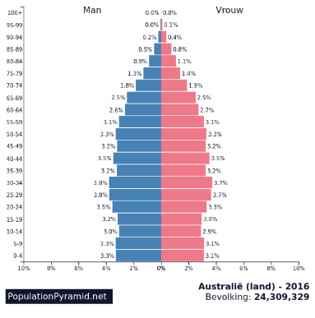
Deze grafiek pas het best bij Australië, dat kun je zien aan de leeftijden. Voorheen zat Australië ook in eerdere fases waardoor er veel kinderen werden geboren. Deze ‘kinderen’ zijn nu een stuk ouder geworden waardoor er de meeste inwoners tussen de 25 en 60 jaar zijn.

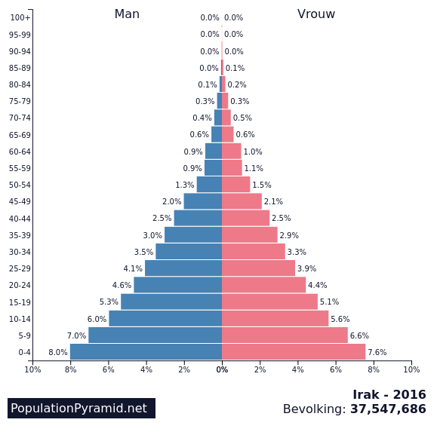
Deze grafiek past het beste bij Irak, dat is te zien aan de opbouw. In Irak worden veel kinderen geboren zoals je op de afbeelding ziet, de zuigelingensterfte is lager dan die van Burundi waardoor er meer bevolking is tussen de 20 – 40 jaar. Mensen worden in Irak naar verwachting 70 jaar, dit is ook af te leiden uit de grafiek. Je kan zien dat er een erg kleine groep is van inwoners ouder dan 70 jaar.

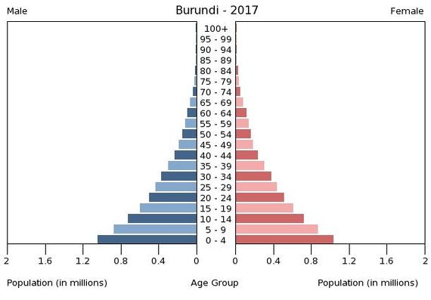
Gegevens van 2017
Deze grafiek geeft gegevens weer van Burundi. In 2017 zijn er weer veel kinderen geboren die niet erg oud werden. Dit is te zien aan de oudere leeftijdsgroepen. Bewoners van Burundi worden naar verwachting 58 jaar, in de grafiek is te zien dat de leeftijdsgroepen boven de 58 steeds kleiner wordt.

- Pas de begrippen uitschuiving, global shift en migratie toe.
In de wereld zijn een aantal belangrijke economische landen, zij bepalen een groot deel van de handelsmarkt. Sommige landen worden steeds belangrijker vanwege haar producten of haar mogelijkheden. Zoals Australië, in Australië is het exporteren van producten steeds belangrijker geworden. Ook delen van Azië worden veel belangrijker, er is sprake van global shift. In de steeds wat belangrijkere landen in de economie gaat het beter, bewoners verdienen net wat meer. Door deze verbetering willen veel mensen meer verdienen. Burgers ruilen het platteland in voor de stad, er vindt dan verstedelijking plaats. Mensen zien mogelijkheden en kansen om een goede baan te krijgen en om meer geld te verdienen. Deze burgers migreren naar een andere stad. Een ander gevolg van de goede economie is uitschuiving. Grote bedrijven verplaatsen zich van het centrum naar de periferie gebieden. Hierdoor komt er meer werk en verdienen bedrijven hier veel aan. Het voordeel van het verplaatsen van een bedrijf, vaak fabrieken, naar Azië is de lage loon. Ook gelden er andere arbeidswetten in deze landen. Veel Engelse of Amerikaanse bedrijven verplaatsen zich naar India of andere landen omdat zij goed Engels kunnen, dit komt doordat zij voormalige kolonies waren.

